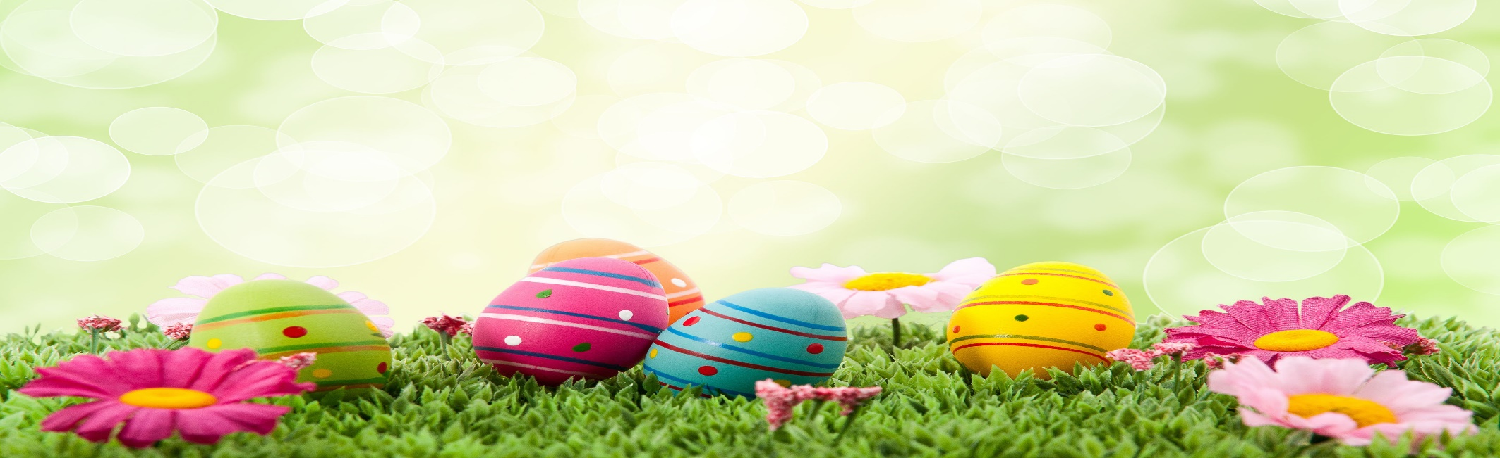
Velikonoce – popis pracovního postupu
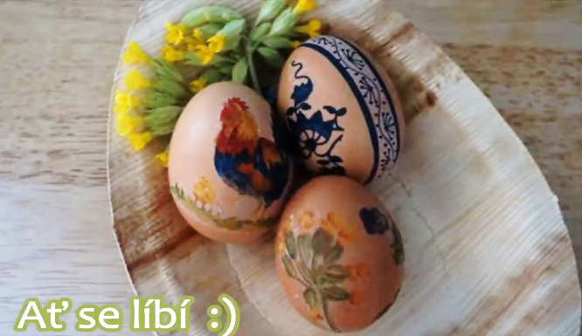
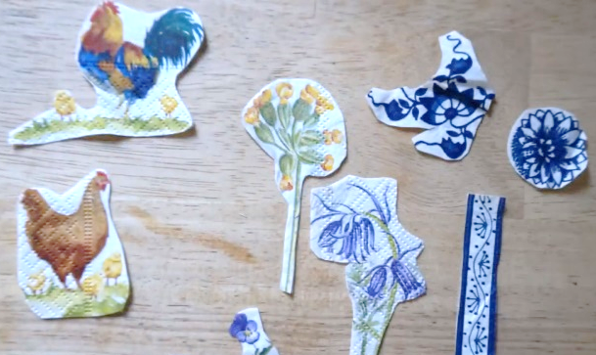

- Ke každému obrázku napište, které slovní spojení k němu patří.
Slovní spojení: odebrat vrstvu ubrousku s obrázkem, přiložit obrázek na vejce, potřít vejce bílkem, posadit vejce na stojánek, připravit si potřeby, vystřihnout obrázek z ubrousku, celý obrázek ještě jednou potřít, hotové kraslice.

- Seřaďte obrázky tak, jak by měly jít správně za sebou.

- Napište co nejvíce přídavných jmen, která vás u obrázků napadnou.

- K obrázkům vytvořte osnovu k popisu pracovního postupu.

Osnova:
- Úvod –
- Stať –
–
–
- Závěr –

- Napište popis pracovního postupu výroby těchto kraslic.

- Napište další příklady metod, jak lze ozdobit kraslice.

